DBWX-083 高级维修电工实训考核装置

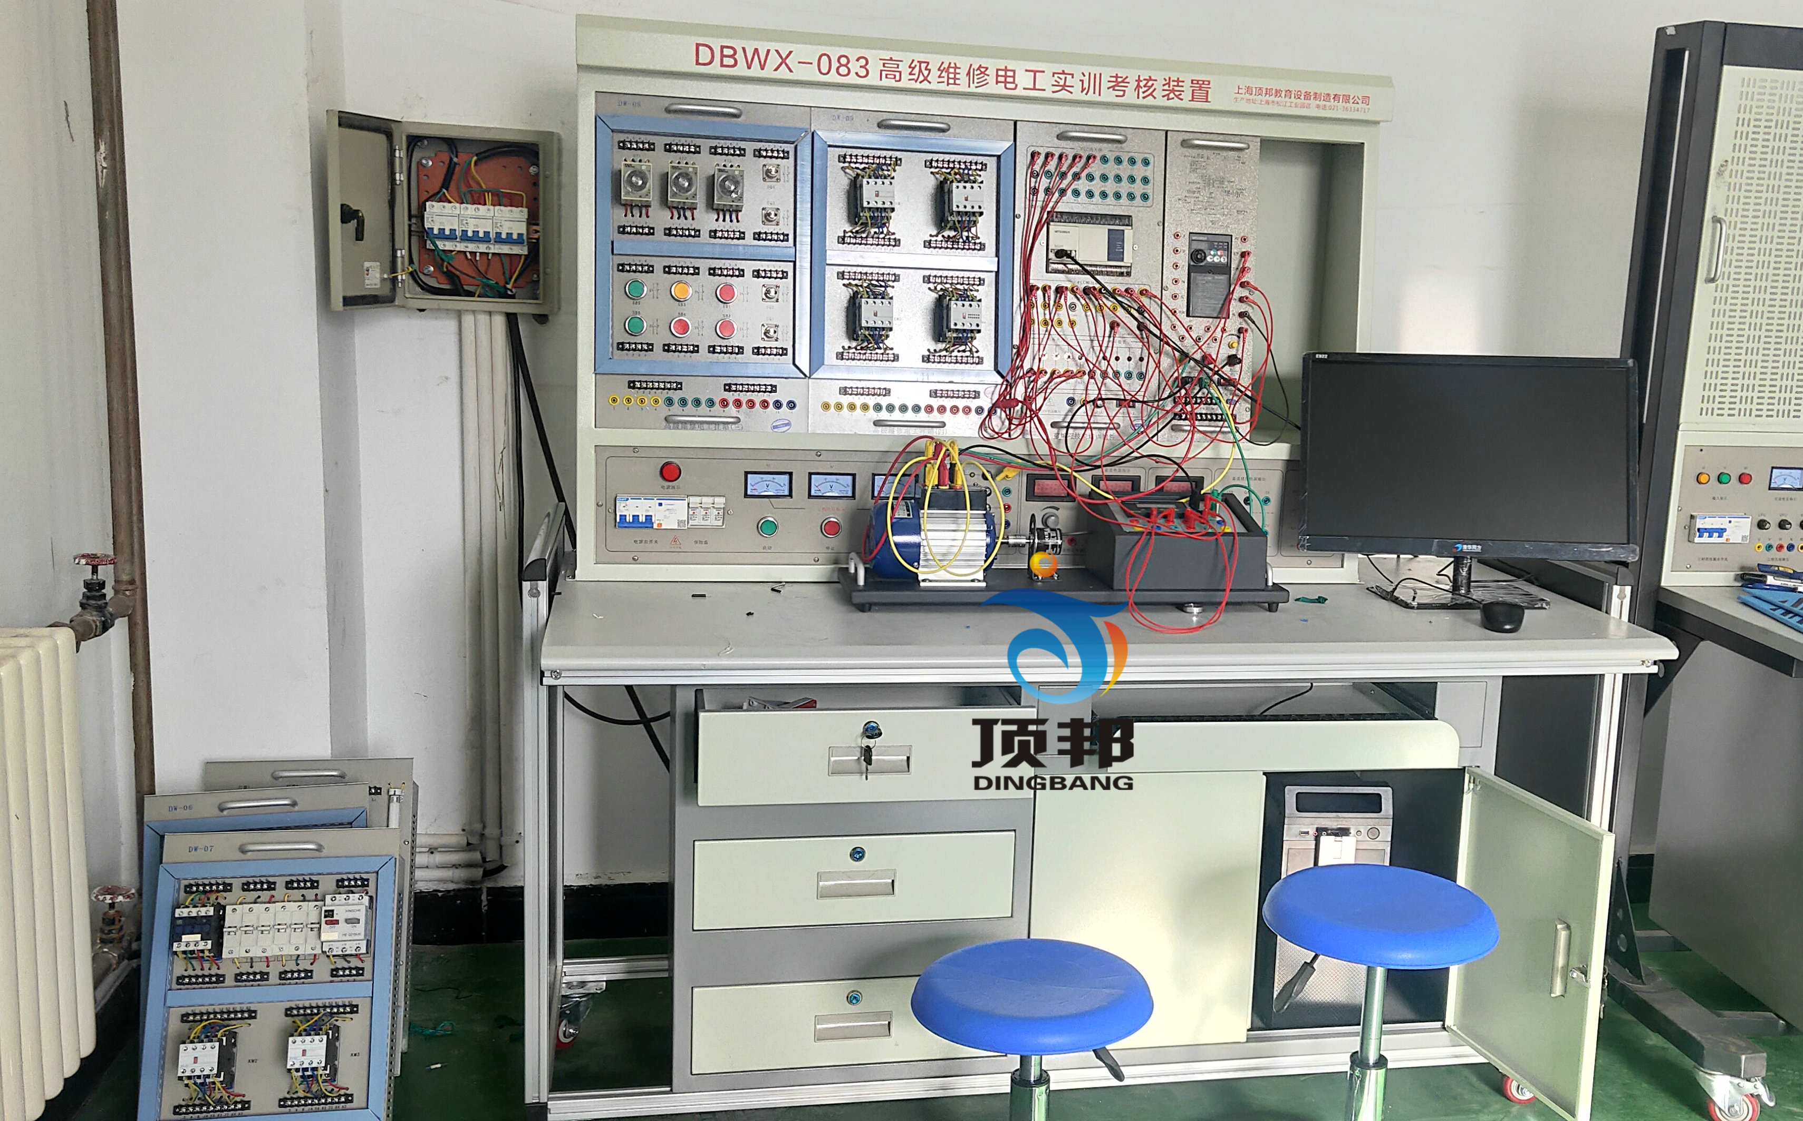

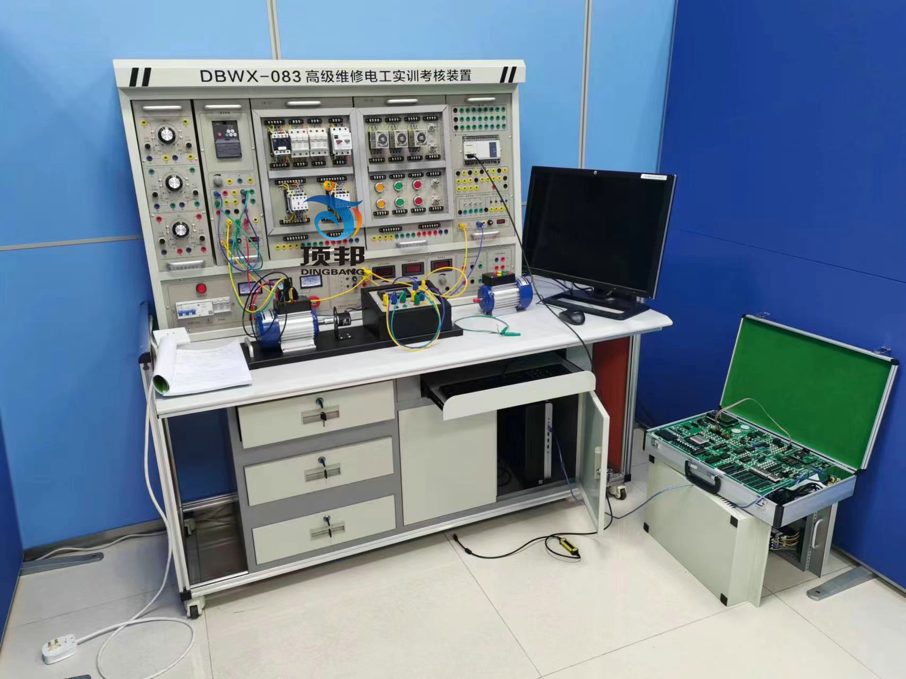
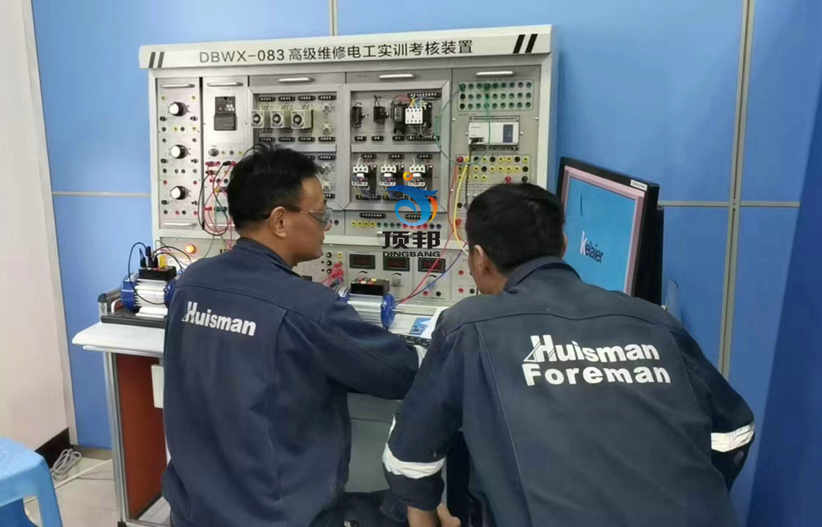
一、概述
高级维修电工实训考核装置采用国际常用的模块化设计，根据不同的实训考核内容配置相应的实训模块，实训方便、布局合理、易于扩展升级，实训内容涵盖电工仪表、电工接线工艺、电子电路、电工照明配电、电力拖动、单片机、PLC综合训练、变频调速、触电急救、安全消防等，符合中、高级电工国家职业标准教、培、考的要求，适应各职业学校、技工学校、中专学校、劳动培训及技能鉴定机构等单位的教学培训、实训考核、技能鉴定。
三、技术性能
1.输入电压：三相四线制380V±10% 50Hz
2.工作环境：环境温度范围为-5——＋40℃
3.装置容量：＜1KVA
4.安全保护：漏电动作电流≤30mA 过流保护、熔断器保护
5.外形尺寸：1600mm×700mm×1450mm
三、实训装置的基本配置及功能
本实训台主要由实训屏、实训挂箱、实训器材、实训桌等到组成。
（一）实训屏
实训屏为铁质双层亚光密纹喷塑结构，铝合金面板，为实训挂箱提供交流电源、直流稳压稳流电源，具体功能如下：
1、外部电源输入指示灯亮（提醒操作者外部电源已与实训台接通）。
2、推上三相漏电开关，三相电源向实训挂箱等供电，三只450V电压表指示输出线电压。
3、低压交流电源：输出3V、6V、9V、12V、15V、18V、24V低压交流电源。
4、提供——220V插座2只，为外部设备提供工作电源。
5、直流稳压稳流电源：电压0-30V连续可调，内置式继电器自动换档，多圈电位器连续调节，输出电流2A，具有预设式限流保护功能。
6、固定低压直流电源：+5V、±12V有过载保护
7、恒流源：4mA-20mA连续可调一路
（二）实训挂箱及器材配备
1、DB-61维修电工挂箱（一）
2、DB-62维修电工挂箱（二）
3、DB-63维修电工挂箱（三）
4、DB-64维修电工挂箱（四）
5、DB-65维修电工挂箱（五）
6、DW-PLC可编程控制器实训组件：提供三菱FX3U主机及配套转换接口，SC-09编程电缆。
7、工控组态软件一套：
打开软件编程环境，任何实训都可以编辑出形象直观动感强、数字效果好的组态棒图，并进行实训动态跟踪教学。
8、PLC仿真实训软件一套：
（1）通过PLASH虚拟环境实时显示PLC的运行状态
（2）可以实现PLC虚拟接线，并对接线进行错误检查
（3）PLC编程训练、PLC程序编写测试等功能
（4）实现PLC运行模拟，对错误程序进行检查
9、变频器实训挂箱
配置三菱FR-D720S变频器，带有RS485通讯接口及BOP操作面板。
10、单片机实训挂箱
配备51/96/8088/8086等CPU单片机、微机全部软硬件。
11、九孔万能实中板 2块
12、电阻、电位器、电容、二极管、三极管、可控硅等器材一批。
13、电机导轨及光码盘测速系统
含光码盘测速系统（配有进口光电编码器）一套、不锈钢导轨一幅。
14、三相鼠笼异步电动机 120W Y接法 220V 1台
15、三相鼠笼异步电动机180W Y/△ 380V 1台
16、安全配备灭火器 1台
（三）实训桌
铝木结构，桌面为防火、防水、耐磨高密度板，造型美观大方，坚固耐用。
四、实验项目
（一）电拖部分
1.三相电机直接启动控制
2.三相电机点动控制
3.三相电机自锁运行控制
4.带电流表的点动与连续运行控制
5.带电能表的两地控制
6.单向运行反接制动控制
7.时间继电器控制电动机Y/△降压起动控制
8.工作台自动往返行程开关控制
（二）PLC综合实训
1.PLC认识实训（软硬件结构、系统组成、基本指令练习、接线、编程下载等）
2.PLC仿真实训
3.PLC控制台三相异步电动机正反转控制
4.PLC控制台三相异步电动机Y/△启动控制
5.PLC控制台三相异步电动机降压启动控制
6.PLC控制台三相异步电动机能耗制动控制
7.PLC控制台三相异步电动机自锁运行控制
（三）基于变频器的电机拖动与控制实训
1.变频器功能参数设置与操作
2.变频器报警与保护功能
3.多段速度选择变频调速
4.外部端子点动控制
5.控制电机正反转运动控制
6.控制电机运行时间操作
7.瞬间停电变频器参数设定
8.外部电压变频调速
9.三相异步电动机的变频开环调速
（四）PLC、变频器的电机的拖动控制实训
1. 基于PLC通信方式的多段速选择变频调速
2. 基于PLC通信方式的变频器开环调速
3. 基于PLC通信方式的变频器闭环调速
（五）单片机技能实训
A、MCS-51单片机实训
软件部分
1. 清零程序  2. 拆字程序  3. 拼字程序  4. 数据区传送子程序  5. 数据排序实验  6. 查找相同数个数  7. 无符号双字节快速乘法子程序 | 8. 多分支程序  9. 脉冲计数（定时/计数实验）  10. 电脑时钟（定时器、中断器综合实验）  11. 二进制转换到BCD  12. 二进制转换到ASCII  13. 八段数码管显示  14. 键盘扫描显示实验
硬件部分
1. P1口亮灯实验  2. P1口转弯灯实验  3. P3.3输入，P1口输出  4. 工业顺序控制（中断控制）  5. 8255 A.B.C输出方波  6. 8255 PA口控制PB口  7. 8255控制交通灯  8. 简单I/O口扩展实验  9. A/D转换实验  10. D/A输出方波  11. 电子音响 | 12. 继电器控制  13. 步进电机实验  14. 8253方波  15. 串并转换实验  16. 外部存储器扩展实验  17. MCS-51串行口应用实验㈠——双机通信  18. MCS-51串行口应用实验㈡——与PC机通信  19. 温度闭环控制  20. 小直流电机调速实验  21. 外部中断（急救车与交通灯）
B、8088/8086系列微机实训
软件部分
1．清零程序  2．拆字程序  3．拼字程序  4．数据区移动  5．数据排序实验  6．找“零”个数 | 7．32位二进制乘法  8．多分支程序  9．显示子程序  10．键盘扫描显示实验  11．二进制转换到BCD  12．二进制转换到ASCII
硬件部分
1．8255并行口实验㈠：A.B.C口输出方波  2．8255并行口实验㈡：PA口控制PB口  3．8255并行口实验㈢：控制交通灯  4．简单I/O口扩展  5．A/D转换实验  6．D/A转换实验㈠：输出方波  7．D/A转换实验㈠：输出锯齿波  8．8259中断控制器实验 | 9．定时／计数器：8253方波  10．继电器控制  11．8251串行通信实验㈠：自发自收  12．8251串行通信实验㈡：与PC通信  13．步进电机控制  14．小直流电机调速实验  15．温度闭环控制  16．音频驱动实验
C、MCS-96单片机实训
软件部分
1．清零程序  2．拆字程序  3．拼字程序  4．数据区传送子程序  5．数据排序实验  6．查找相同数个数  7．无符号双字节快速乘法子程序  8．多分支程序  9．定时器1实验——定时中断  10．定时器T1和T2同时产生中断 | 11．80C196外部中断实验  12．80C196软件方法产生中断  13．利用HSI测脉冲宽度  14．利用HSI测量单脉冲宽度  15．利用HSO产生单脉冲  16．利用HSO产生连续脉冲  17．软件定时器  18．80C196 A/D转换实验  19．利用80C196的PWM产生各种波形  20．二进制转换到BCD进制转换到ASCII
硬件部分
1．P1口亮灯实验  2．P1口转弯灯实验  3．P2.6输入，P1口输出  4．工业顺序控制  5．8255 A.B.C输出方波  6．8255 PA口控制PB口  7．8255控制交通灯  8．简单I/O口扩展实验  9．A/D转换实验  10．D/A输出方波 | 11．继电器控制  12．8253方波  13．80C196串行口实验  14．LED七段数码管显示实验  15．键盘显示综合实验  16．音频驱动实验  17．步进电机实验  18．直流电机实验  19．外部中断（急救车与交通灯）
（六）室内照明配电
1.插座和一个开关控制一盏灯  2.日光灯线路的接线  3.声控开关控制白炽灯电路的接法 | 4.单相电度表直接接线电路  5.配电板的安装  6.两地控制一盏灯的接法
（七）电子技术综合训练
1.单相桥式整流电路  2.串联可调稳压电源电路  3.晶闸管测试电路  4.晶闸管可控整流 | 5.电子门铃电路  6.电子报警器电路  7.光控灯路灯自动开关电路  8.电子催眠器电路
（八）安全急救演示
（九）消防技能的认识与掌握（教师演示）
五、配置清单
序号 | 名称 |  |  | 数量
1 | 实验屏 |  |  | 1个
2 | 实验桌 |  |  | 1张
3 | 实训挂箱
 | A | DB-61 初级电工实训挂箱（一） |  | 各1个
 | B | DB-62 初级电工实训挂箱（二） |  | 各1个
 | C | DB-63 初级电工实训挂箱（三） |  | 各1个
 | D | DB-64 初级电工实训挂箱（四） |  | 各1个
 | E | DB-65 初级电工实训挂箱（五） |  | 各1个
 | F | 变频器实训挂箱 |  | 各1个
 | D | 单片机挂箱 |  | 各1个
4 | 三相异步电动机 180W Y/△ |  |  | 1台
5 | 电机及导轨 |  |  | 1台
6 | PLC主机挂箱 |  |  | 1个
7 | 万能实训板 |  |  | 2块
8 | 元件盒
 | 名称 |  | 规格 | 数量
 | 电阻 |  | 150Ω | 1只
 | 电阻 |  | 100Ω | 1只
 | 电阻 |  | 200Ω | 1只
 | 电阻 |  | 330Ω | 1只
 | 电阻 |  | 1K | 1只
 | 电阻 |  | 2.7K | 1只
 | 电阻 |  | 6.8K | 1只
 | 电阻 |  | 10K | 1只
 | 电阻 |  | 22K | 1只
 | 电阻 |  | 320K | 1只
 | 电容 |  | 50μF /450V | 1只
 | 电容 |  | 220μF /63V | 1只
 | 电容 |  | 470μF /63V | 1只
 | 二极管 |  | 4007 | 5只
 | 变压器 |  | 220V/24+6+5 | 1只
 | 稳压管 |  | 2CW76 | 1只
 | 稳压管 |  | 7805 | 1只
 | 三极管 |  | 3DG6 | 1只
 | 三极管 |  | 3DA1 | 1只
 | 可控硅 |  | 3CT1A/500V | 1只
 | 可控硅 |  | KPI | 2只
 | 开关 |  | / | 1只
 | 灯头座 |  | / | 1只
 | 音乐集成 |  | / | 1只
 | 信号灯 |  | 12V | 1只
 | 电位器 |  | 1K | 1只
 | 语音报警器 |  | 线路板及元器件 | 1套
 | 单体管 |  | BT33 | 1只
 | 喇叭 |  | 8Ω | 1只
 | 大功率电阻 |  |  | 3只
 | 组态软件 |  |  | 1只

